ПЛАН МЕРОПРИЯТИЙ СТОРОН КОЛЛЕКТИВНОГО ДОГОВОРА ПО ЕГО ВЫПОЛНЕНИЮ

 ПЕРВИЧНАЯ ПРОФСОЮЗНАЯ ОРГАНИЗАЦИЯ

муниципального бюджетного дошкольного образовательного учреждения «Детский сад комбинированного вида № 120» г. Курск

|  |  |  |  |
| --- | --- | --- | --- |
| № | Мероприятия по выполнению коллективного договора | Срок выполнения | Ответственный за выполнение |
| ОБЩЕЕ ПОЛОЖЕНИЕ | | | |
| 1. | Контроль за выполнением условий труда и оплаты, гарантий, компенсации и льготы предоставляемые работодателем в соответствии с нормативными актами. | постоянно | профком |
| 2. | Подведение итогов выполнения коллективного договора | не реже 1 раза в год | профком  администрация |
| 3. | Участие в работе комиссии по урегулированию споров между участниками образовательных отношений | по мере необходимости | профком  администрация |
| 4. | Участие в разработке локальных актов, содержащих нормы трудового права | по мере необходимости | профком  администрация |
| 5. | Ознакомление, при приеме на работу, с коллективным договором и другими нормативными правовыми актами | по мере необходимости | профком  администрация |
| ОБЕСПЕЧЕНИЕ ЗАНЯТОСТИ РАБОТНИКОВ | | | |
| 6. | Контроль за соблюдением трудового законодательства по вопросу заключения трудовых договоров и дополнительных соглашений с работниками | в течение года | профком |
| 7. | Контроль за предоставление гарантий и компенсации, предусмотренных действующим законодательством при сокращении численности штата. | по мере необходимости | профком  администрация |
| 8. | Организация работы по обучению и переподготовки работников. Предоставление гарантий и компенсаций. | по мере необходимости | профком  администрация |
| ВРЕМЯ ТРУДА И ВРЕМЯ ОТДЫХА | | | |
| 9. | Согласование годовой календарный учебный график | август | профком  администрация |
| 10. | Согласование расстановки педагогических кадров | август | профком  администрация |
| 11. | Согласование тарификационного списка сотрудников ДОУ | по мере изменения | профком  администрация |
| 12. | Согласование графика отпусков сотрудников ДОУ | декабрь | профком  администрация |
| 13. | Согласование штатного расписания сотрудников ДОУ | по мере изменения | профком  администрация |
| 14. | Предоставлять сотрудникам оплачиваемые дни отпуска по социально-значимым причинам | по заявлению | профком администрация |
| ОПЛАТА И НОРМИРОВАНИЕ ТРУДА | | | |
| 15. | Согласование и контроль за положением об оплате труда и стимулировании работников. | постоянно | профком  администрация |
| 16. | Контроль за своевременным внесением изменений в тарификационные списки при увеличении стажа работы и присвоении квалификационной категории | в течение года | профком  администрация |
| 17. | Контроль за своевременной выплатой заработанной платы и выдачи расчетных листков | в течение года | профком  администрация |
| СОЦИАЛЬНЫЕ ГАРАНТИИ И ЛЬГОТЫ | | | |
| 18. | Соблюдение гарантий и компенсации | в течение года | профком  администрация |
| 19. | Предоставление дополнительного оплачиваемого отпуска работникам с вредными (или) опасными условиями труда | в течение года | профком  администрация |
| 20. | Обеспечение контроля за перечислением средств в Пенсионный фонд | в течение года | профком  администрация |
| 21. | Организовывать для детей и сотрудников новогодние подарки | декабрь | профком  администрация |
| 22. | Контролировать выплаты надбавок за почетные звания | в течение года | профком  администрация |
| 23. | Оказание материальной помощи работникам | по необходимости | профком  администрация |
| ОХРАНА ТРУДА И ЗДОРОВЬЯ | | | |
| 24. | Обеспечение безопасных условий труда, охраны и укрепления здоровья | в течение года | профком  администрация |
| 25. | Заключать соглашения по охране труда | ежегодно | профком  администрация |
| 26. | Проведение специальной оценки по условиям труда | по необходимости | профком  администрация |
| 27. | Проведение обучения и инструктажа по охране труда, оказание первой помощи пострадавшим | 1раз в 6 месяцев | профком  администрация |
| 28. | Организация проверки знаний по охране труда | 1 раз в 3 года | профком  администрация |
| 29. | Обеспечение нормативных, справочных материалов, инструкций и журналов | постоянно | профком  администрация |
| 30. | Обеспечение работниками СИЗ, моющими и обезвреживающими средствами | постоянно | профком  администрация |
| 31. | Проведение своевременного расследования несчастных случаев | по необходимости | профком  администрация |
| 32. | Обеспечение каждого рабочего места инструкциями по охране труда | постоянно | профком  администрация |
| 33. | Создание комиссии по охране труда | январь | профком  администрация |
| 34. | Обеспечить бесплатные периодические медицинские осмотры | ежегодно | профком  администрация |
| 35. | Обеспечение бесплатного психиатрического освидетельствования | 1 раз в 5 лет | профком  администрация |
| 36. | Обеспечение предоставления дополнительного отпуска повару (7дней) | ежегодно | профком  администрация |
| ГАРАНТИИ ПРОФСОЮЗНОЙ ДЕЯТЕЛЬНОСТИ | | | |
| 37. | Предоставить помещения для проведения заседаний, хранение документов, размещение информации | постоянно | администрация |
| 38. | Предоставить оборудование, средство связи, оргтехнику | постоянно | администрация |
| 39. | Контроль за ежемесячным безналичным перечислением на счет профорганизации членских взносов из заработной платы членов профсоюза в размере 1% | постоянно | администрация |
| 40. | Производить ежемесячные выплаты председателю профсоюзной организации в размере 5% от оклада | постоянно | администрация |
| Обязательства выборного органа первичной профсоюзной организации | | | |
| 41. | Осуществление контроля за соблюдением законодательства и нормативных актов, содержащих нормы трудового права | постоянно | профком |
| 42. | Осуществление контроля за расходование фондов организации | постоянно | профком |
| 43. | Осуществление контроля за ведением и хранением трудовых книжек | постоянно | профком |
| 44. | Проводить правовое просвещение работников | постоянно | профком |
| 45. | Осуществлять общественный контроль за перечислением страховых платежей в фонд обязательного медицинского страхования | постоянно | профком |
| 46. | Осуществлять контроль за правильностью и своевременностью предоставления работникам отпусков и их оплаты | постоянно | профком |
| 47. | Организовать комиссии по тарификации, аттестации на соответствии занимаемой должности педагогических работников, СОУТ, охране труда и других. | постоянно | профком |
| 48. | Соблюдать порядок проведения аттестации педагогических работников организации. | постоянно | профком |
| 49. | Осуществлять культурно-массовую и физкультурно-оздоровительную работу в организации. | постоянно | профком |
| 50. | Информировать членов профсоюза о своей работе, деятельности выборных органов вышестоящих организаций профсоюза | постоянно | профком |
| КОНТРОЛЬ ЗА ВЫПОЛНЕНИЕМ КОЛЛЕКТИВНОГО ДОГОВОРА. ОТВЕТСТВЕННОСТЬ СТОРОН КОЛЛЕКТИВНОГО ДОГОВОРА. | | | |
| 51. | Разработать план мероприятий по реализации коллективного договора на текущий год и отчитываться на общем собрании работников об их выполнении. | постоянно | профком администрация |
| 52. | Проводить организаторскую работу по обеспечению выполнения всех условий коллективного договора | постоянно | профком администрация |
| 53. | Информировать работников о ходе выполнения коллективного договора. Размещение публичного отчета на странице сайта ДОУ, страница Профсоюз. | постоянно | профком администрация |
| 54. | Регистрация на странице сообщества:  «Профсоюз образования Курской области»;  «Курская городская организация профсоюза образования» | ежегодно | профком администрация |
| 55. | Включится в программы  «Профсоюз –территория здоровья»  «Profcards.ru»  «АИС единый реестр общероссийского профсоюза образования» | постоянно | профком администрация |

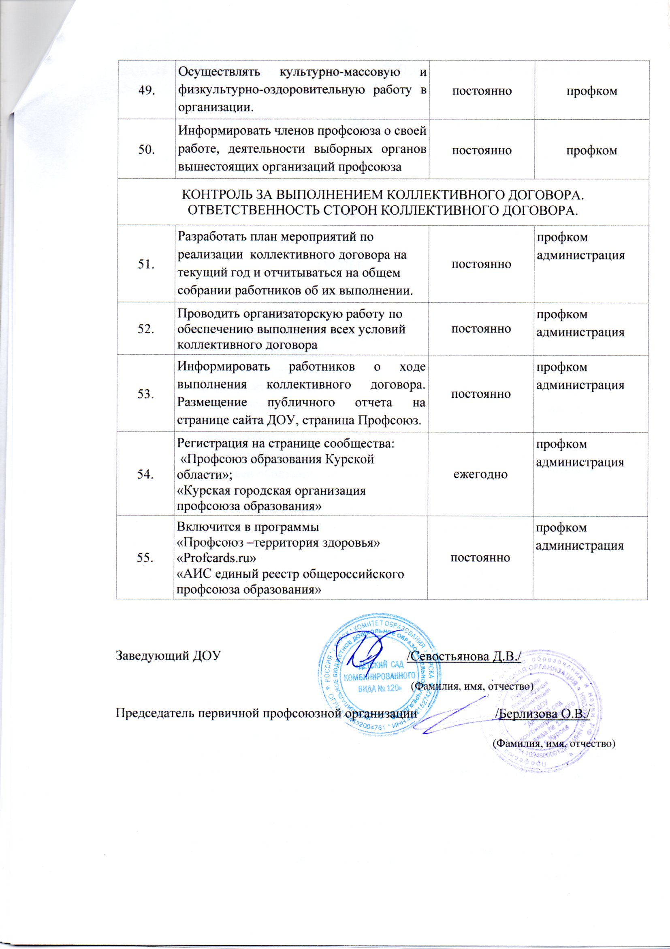

Заведующий ДОУ /Севостьянова Д.В./

(Фамилия, имя, отчество)

Председатель первичной профсоюзной организации /Берлизова О.В./

(Фамилия, имя, отчество)